Palavra da Presidente
Prezadas irmãs
Mais uma vez o Senhor nos colocou na direção desta Federação. Não sabemos , não entendemos, mas recebemos do nosso Deus tal tarefa e com muita adoração e louvor nos colocamos no altar, suplicando a sabedoria do Pai Eterno para que tudo que fizermos seja como ato de adoração ao nosso Salvador.
Que 2024 seja um ano de entrega e vitórias nesse trabalho que o Senhor nos confiou.
...firmes , inabaláveis, abundantes na obra, sabendo que, no Senhor, o vosso trabalho não é vão. (1Coríntios 15:58)

Maria Lúcia Canto de Araújo Zebendo
Presidente

I – Diretoria
Presidente: Maria Lúcia de Araujo Zebendo
DN - 07/10

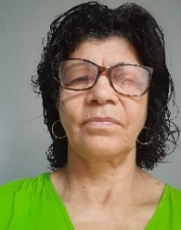
Vice- Presidente: Nilza da Cruz Oliveira -
DN- 28/05

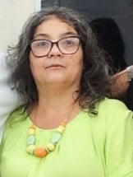
Secretária Executiva: Joelma Daumas Braga Rocha
DN- 18/06

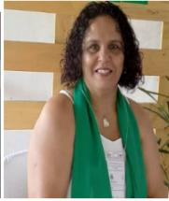
1ª Secretária: Janaína Moraes Muniz Canuto
DN- 07/01

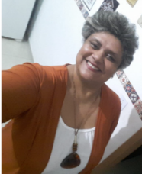
2ª Secretária: Pilá Rodrigues Risso de Abreu
DN - 12/12

Tesoureira:
DN- 28/05

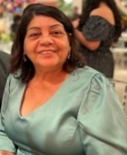
Secretária Presbiterial: Maria Fátima do Desterro Alves
DN- 14/0

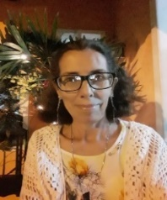
Estatística : Alzira Tavares da Silva
DN: 18/11
E-mail: alziratavares.silva@gmail.com
End: Alameda Marildo Amado da Silva S/N- Granja dos Cavaleiros- Firmas, Sítio Reserva do Vale, Macaé- RJ
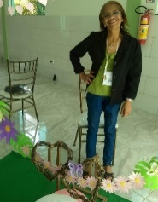
Causas da IPB e Causas Locais: Lúcia Helena Oliveira de Carvalho
DN: 15/02 E-mail: luciamacae2015@gmail.com
End: Rua Macapá, nº 168, Riviera Fluminense – Macaé-RJ
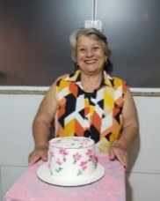
Evangelização e Missões: Joailda Rezende Fagundes
DN:12/09
E-mail: joaildarezende@yahoo.com.br
End: Ponte de Zinco- 4º Distrito- Trajano de Moraes- RJ
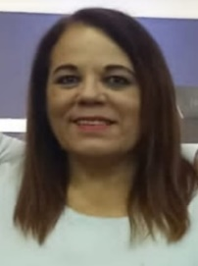
Música: Débora Souza Oliveira da Fonseca
DN: 24/11
E-mail : deborasofonseca@gmail.com
End: Estrada Anderson Ferreira Filho
Bairro: Nova Cidade- Macaé – RJ Cep: 27949-100

Comunicação para Mídia: Cintia Pereira de Souza Toledo
DN: 04/09
E-mail: cintiatoledo500@gmail.com
End: Av. Ricardo Muylaert Salgado Nº 901, Condomínio Vale dos Cristais, Rua interna Esmeralda 62 A
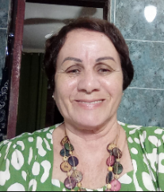
Espiritualidade: Maria da Conceição Vianna de Azevedo
DN: 08/03
E-mail: dinhafrade1@gmail.com
End: Rua Adelino José Martins nº- 856- Frade- Macaé- RJ

III - Safs
- SAF da Igreja Presbiteriana em Tapera – (Pedra Branca)
End: Pedro Marchon Braga, s/n –Tapera – Trajano de Moraes- RJ
Pastor da Igreja: Rev. Josué Nunes (07/06)
Presidente: Marly de Sá Machado (10/03)
End: Tapera 4º Distrito de Trajano de Moraes B. Vila Brasil – RJ Marly
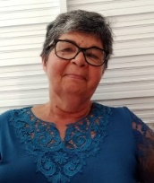
Cep: 28.767.-000 (22) 98152-3069 (ZAP) @tatianamachado@yahoo.com.br
Conselheiro (a): Reginaldo Campos Ribeiro (14/09)
Aniversário da Saf : 15/06 – 42 Anos

2- SAF da Igreja Presbiteriana em Barra de Macaé
End: Dr. Manoel Marques Monteiro nº 252 Barra de Macaé – RJ Nilza
Pastor da Igreja: Rev. Paulo Roberto (15/03
Presidente: Nilza da Cruz Oliveira (28/05)
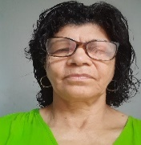
End: Benedito Fernandes Coutinho, nº 288, Barra de Macaé– RJ Nilza

Cep: 27.973.-240 (22) 99895-2690 (ZAP)
Conselheiro (a): Presbítero Lucas Conti Fernandes ( 02/10)
Aniversário da Saf – 16/04 - 35 Anos

3-SAF da Igreja Presbiteriana em Cabeceira do Sana
End: José de Jesus Júnior- Cabeceira do Sana 6º Distrito de Macaé – RJ
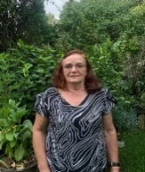
Pastor da Igreja: Rev. Washington da Silva Barbosa (02/03) Sônia Maria
Presidente: Sônia Maria Grativol de Araújo (27/05)
End: Benedito Fernandes Coutinho, nº 288, Cabeceira do Sana 6º Distrito de Macaé – RJ
Cep: 27.995.-000 (22) 98827-17 43 (ZAP)
Conselheiro (a): Ana Lúcia Short Daudt (02/01)
Aniversário da Saf – 05/09 - 106 Anos

4- SAF da Igreja Presbiteriana em Conceição de Macabu
End: Melchíades Picanço nº- 195 - Centro - Conc. de Macabu- RJ
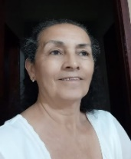
Pastor da Igreja: Rev. José Marcos Guinle ( 17/03) Maria Cristina
Presidente: Maria Cristina Ozório Barros (22/03)
End: Raphael Monteleone, nº 18 Centro, Conc. de Macabu - RJ
Cep: 28.740.-000 (22)99902-7048 (ZAP)
@crisamoz@hotmail.com
Conselheiro (a):
Aniversário da Saf – 11/02 - 40 Anos

5- SAF da Igreja Presbiteriana em Frade
End: Virgílio Vasconcelos Júnior, nº 563- Frade –Macaé – RJ
Pastor da Igreja: Rev. Eliseu Alves da Silva (16/08) Presidente: Maria da Conceição Vianna de Azevedo (08/03)
End: Adelino José Martins,nº 856, Frade, Macaé- RJ
Cep: 27.987.-970 (22)98818 -0963(ZAP)
@dinhafrade1@gmail.com
Conselheiro (a): Rev. Eliseu Alves da Silva (16/08)
Aniversário da Saf – 06/12 - 92 Anos
Maria da Conceição
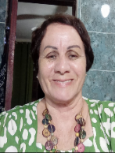

6- SAF da Igreja Presbiteriana em Córrego do Ouro
End: Miguel Peixoto Guimarães, Nº 74, Córrego do Ouro – Macaé - RJ
Pastor da Igreja: Rev. Elço Ferreira de Abreu (18/07)
Presidente: Roseli Jorge Figueiredo Pereira (09/11)
End: Miguel Peixoto Guimarães, nº 340 – Córrego do Ouro – Macaé - RJ
Cep: 27.980.-000 (22)98129-2843 (ZAP)
Conselheiro (a): Aldinea Moraes Muniz ( 05/12)
Aniversário da Saf – 28/07 - 45 Anos
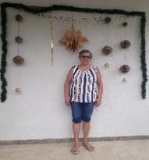
Roseli

7- SAF da Igreja Presbiteriana Central de Macaé
End: Velho Campos , nº 920 - Centro –Macaé – RJ
Pastor da Igreja: Rev. Ivanilson da Silva (25/05)
Presidente: Maria Fátima do Desterro Alves (14/04)
End: Pref. Lobo Júnior, nº 351 casa 1- B Centro - Macaé - RJCep: 27.936.-110 (22)99972 -0922(ZAP)
Conselheiro (a): Rev. Bruno Ribeiro da Silva ( 22/01)
Aniversário da Saf – 20/05 - 65 Anos
Maria Fátima
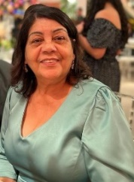

8- SAF da Igreja Presbiteriana Segunda de Macaé
End: Louis Pasteur, nº 42- B. Jardim Santo Antônio – Macaé – RJ
Pastor da Igreja: Rev.Ucleydson Scherrer (18/ 03)
Presidente: Lúcia Helena Oliveira de Carvalho (15/02)
End: - Rua Macapá, nº 168, Riviera Fluminense Macaé – RJ
Cep: 27.945.040 (22)99761- 0788 (ZAP) Lúcia Helena
Conselheiro (a): Antônio Veríssimo
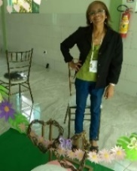
Aniversário da Saf- 26/03 - 20 Anos

Lúcia Helena

9- SAF da Igreja Presbiteriana em Maria Mendonça
End: Maria Mendonça, s/n- 4º Distrito Trajano de Moraes - RJ
Pastor da Igreja: Rev. Gilberto Zaparolli (27/04)
Presidente: Adriana Thomás Pinheiro Ribeiro (12/08)
End: Maria Mendonça, s/n- 4º Distrito Trajano de Moraes - RJ
Cep: 28.750.000 (22)98150- 1584 (ZAP)
Conselheiro (a): Elias Thomás ( 11/11)

@adrianathomaz22@gmail.com Adriana
Aniversário da Saf – 22/07 - 81 Anos

IV – Atividades Realizadas em 2023
04/12 – Participação no Culto de Aniversário da SAF do Frade
- Participação no Congresso da Federação Costa do Sol em São Perdro da Aldeia.
- Envio da Oferta do Natal Missionário no total de 4.278,60.
28/12 – Reunião da Nova diretoria.
- 5 Reuniões de oração no grupo Intercessoras.
- Dirigimos 1 Reunião de oração na Sinodal.

V- ATIVIDADES A SEREM REALIZADAS EM 2024
- Janeiro

01/01 a 07 /01 – 1ª Semana Mundial de Oração no Grupo Intercessoras.
27/01 – Reunião Executiva da Sinodal em Balneário de São Pedro às 9 horas.
28/01- Visita a IPB Parque Aeroporto
- Fevereiro
17/02 – 1ª Reunião Executiva da Federação na IPB do Frade ás 9 horas.
09/02 a 13/02- Retiro SAF On-line – Confederação Nacional de SAFs
11/02 – Culto de Gratidão pelo 40º Aniversário da Saf de Conc. de Macabu.
1º Domingo – Dia do Homem Presbiteriano.
2º Domingo – Dia da Mulher Presbiteriana.
- Março
16/03 – Culto de Gratidão pelo 42º aniversário da Federação Macaé
26/03 – Culto de Gratidão pelo 20º Aniversário da Saf Segunda Igreja de Macaé.
08/03– Dia Internacional da Mulher
- Abril – Trabalho com Oficinas
15/04 – Culto de Gratidão pelo 35º Aniversário da Saf de Barra de Macaé ( Horário a confirmar).
- Maio – Mês do Lar
04/05 – Culto de Gratidão pelo 65 º Aniversário da Saf Central de Macaé, ás 16 horas.
18/05 – Reunião Inspirativa da Sinodal na IPB Cabo Frio (Projeto Ana e entrega de almofadas de coração).
11/05- Mãe e Mãe – Confederação Nacional – CNSAFs On-line.
- Junho – Mês do Aniversário do Jornal Brasil Presbiteriano
- Trabalho com Oficinas
10/06 – Culto de Gratidão pelo 42º Aniversário da Saf de Pedra Branca - Tapera. ( horário a confirmar)
- Julho – Pastores Jubilados
- Trabalho com Oficina
22/07- Culto de Gratidão pelo 81º Aniversário da Saf Maria Mendonça às 19 Horas.
28/07- Culto de Gratidão pelo 45º Aniversário da Saf de Córrego do Ouro
( horário a confirmar).
- Agosto – Mês de Missões
03/08- 3ª Reunião Executiva da Sinodal na Federação Serramar ás 9 horas.
24/08 – Programação de Missões em Conceição de Macabu
31/08- DDD
- Setembro
05/09 - Culto de Gratidão pelo 106º Aniversário da Saf Cabeceira do Sana ( Horário a confirmar).
14/09 – Culto Gratidão pelo 15º aniversário da Sinodal Costa do Sol em Macaé às 9 Horas.
27 a 29/09/24 – Encontro Regional Sudeste Norte -Tema: Mulheres Conectadas em amor. Sesc de Praia Formosa em Aracruz- ES.

- Outubro
05/10- 2ª Reunião Executiva da Federação Macaé On-line ás 9 horas.

- Novembro
23/11 – Congresso da Federação de SAFs Macaé na IPB de Maria Mendonça 42º Congresso às 08:00 horas.
09/11 - Aniversário SAF Nacional 140 Anos
- Dezembro
02/12 - Culto de Gratidão pelo 92º Aniversário da Saf do Frade às 19 Horas.( Data a confirmar)
08/12- Movimento do dia da Bíblia-
21/12- Especial de Natal SAF- Confederação Nacional das SAFs- On-line
- Nome do Missionário de Oração:
- Rev. Ademir Santos de Sales (13/08)
Campo: Sebastião do Passé- BA – WhatsApp: 71- 996228191
- Obs: - Grupo Intercessora criado em Abril de 2021 na pandemia, continua se reunindo as segundas- feiras às 08:00 Horas durante todo ano.
- Participação na Campanha com a Almofada de corações para pacientes Oncológicos.

- Participação na Campanha do Lar Samaritano.
- Participação na Campanha do Natal Missionário- 4.406,35
- 3ª segunda – feira do mês a Federação dirige a reunião de oração da Sinodal.
- AS SAFs durante 8 meses do ano contribuem para o missionário Albano .
- Orando pela Federação amiga de oração: Costa do Sol

Sejamos verdadeiras auxiliadoras
Irrepreensíveis na conduta
Incansáveis na luta
Firmes na fé
Vitoriosas por Cristo Jesus

Anotações Gerais
____________________________________________________________________________________________________________________________________________________________________________________________________________________________________________________________________________________________________________________________________________________________________________________________________________________________________________________________________________________________________________________________________________________________________________________________________________________________________________________________________________________________________________
Anotações Gerais
______________________________________________________________________________________________________________________________________________________________________________________________________________________________________________________________________________________________________________________________________________________________________________________________________________________________________________________________________________________________________________________________________________________________________________________________________________________________________________________________________________________________________________________________________________________________________________________________________________________________________________________________________________________________________________________________________________________________________________________________________________________________

